Министерство образования и науки Республики Башкортостан
государственное бюджетное общеобразовательное учреждение
Воскресенская коррекционная школа – интернат для обучающихся с ограниченными возможностями здоровья
УТВЕРЖДЕНА
приказом ГБОУ Воскресенская КШИ
от 02.09.2024 № 179-од
СОГЛАСОВАНО
замдиректора
________(Н.Е.Конюхова)
СОГЛАСОВАНО
МО учителей начальных классов
протокол от 30.08.2024 №1

Рабочая программа
(вариант 1)
По предмету: «Речевая практика»
Предметная область: «Язык и речевая практика»
Класс: 3
2024-2025 учебный год

Разработала учитель
высшей квалификационной категории:
Сорокина Светлана Юрьевна

с. Воскресенское 2024
ОГЛАВЛЕНИЕ

I. ПОЯСНИТЕЛЬНАЯ ЗАПИСКА…………………………………………..3
II. ПЛАНИРУЕМЫЕ РЕЗУЛЬТАТЫ………………………………………….4
III. СОДЕРЖАНИЕ ОБУЧЕНИЯ………………………………………………4
IV. ТЕМАТИЧЕСКОЕ ПЛАНИРОВАНИЕ…………………………………...7
V. ПРИЛОЖЕНИЯ ……………………………………………………………13

ПОЯСНИТЕЛЬНАЯ ЗАПИСКА
Данная программа составлена в соответствии с:
- АООП ГБОУ Воскресенская КШИ (вариант 1);
- ФГОС образования обучающихся с умственной отсталостью (интеллектуальными нарушениями), утвержденный приказом Минобрнауки РФ №1599 от 19 декабря 2014 года;
- Учебным планом ГБОУ ВКШИ за 2024-2025 учебный год.
Учебный предмет «Речевая практика» относится к предметной области «Язык и речевая практика» и является обязательной частью учебного плана. В соответствии с учебным планом рабочая программа по учебному предмету «Речевая практика» в 3 классе рассчитана на 66 часов (34 учебные недели) и составляет 2 часа в неделю.
Адаптированная основная общеобразовательная программа определяет цель и задачи учебного предмета «Речевая практика».
Цель учебного предмета – развитие речевой коммуникации обучающихся с умственной отсталостью (интеллектуальными нарушениями) для осуществления общения с окружающими людьми.
Задачи обучения:
- совершенствование речевого опыта;
- обогащение языковых средств обучающихся;
- формирование выразительной стороны речи;
- формирование у обучающихся навыков связной речи;
- воспитание культуры речевого общения.
Рабочая программа по учебному предмету «Речевая практика» в 3 классе определяет следующие задачи:
- помощь обучающимся в обобщении имеющегося у них речевого опыта;
- улучшение качественных характеристик устной речи, таких как звукопроизношение, темп, ритм, дикция, интонация, выразительность;
- обучение навыку конструктивно участвовать в споре;
- обогащение словаря предметной лексикой и этикетными выражениями;
- совершенствование умения слушать речь в аудиозаписи;
- воспитание чуткого отношения к живой природе.

ПЛАНИРУЕМЫЕ РЕЗУЛЬТАТЫ
Личностные:
- расширение представлений о различных социальных ролях (покупатель, пассажир, пациент и др.) — собственных и окружающих людей;
  - укрепление соответствующих возрасту ценностей и социальных ролей через расширение представлений о нормах этикета и правилах культурного поведения;
  - овладение социально-бытовыми навыками, используемыми в повседневной жизни.
Предметные:
Минимальный уровень:
- выполнять задания по словесной инструкции учителя, обучающихся;
- выражать свои просьбы, используя вежливые слова, адекватно пользоваться правилами этикета при встрече и расставании с детьми и взрослыми;
- знать свои имя и фамилию, адрес дома, объяснять, как можно доехать или дойти до школы (по вопросам учителя);
- участвовать в ролевых играх в соответствии с речевыми возможностями;
- слушать сказку или рассказ, уметь отвечать на вопросы с опорой на иллюстративный материал;
- выразительно произносить чистоговорки, короткие стихотворения по образцу учителя;
- участвовать в беседе;
- слушать сказку или рассказ, пересказывать содержание, опираясь на картинно-символический план.
Достаточный уровень:
- понимать содержание сказок и рассказов, прочитанных учителем или артистами в аудиозаписи;
- выразительно произносить чистоговорки, короткие стихотворения после анализа;
- участвовать в диалогах по темам речевых ситуаций;
- правильно выражать свои просьбы, употребляя вежливые слова, уметь здороваться, прощаться, просить прощения и извиняться, используя соответствующие выражения;
- сообщать сведения о себе: имя и фамилию, адрес, имена и фамилии своих родственников;
- принимать участие в коллективном составлении рассказа по темам речевых ситуаций;
- уметь воспроизводить составленные рассказы с опорой на картинно-символический план;
- слушать сказку или рассказ, пересказывать содержание.
Система оценки достижений
Оценка личностных результатов предполагает, прежде всего, оценку продвижения обучающегося в овладении социальными (жизненными) компетенциями, представлена в условных единицах:
    - 0 баллов - нет фиксируемой динамики;
    - 1 балл - минимальная динамика;
    - 2 балла - удовлетворительная динамика;
    - 3 балла - значительная динамика.
Оценка предметных результатов, обучающихся с умственной отсталостью (интеллектуальными нарушениями) 3-х классов базируется на принципах индивидуального и дифференцированного подходов и осуществляется по трехбалльной системе:
«5» - отлично,
«4» - хорошо,
«3» -удовлетворительно.
Оценка «5» ставится, если обучающийся обнаруживает понимание пройденного материала. Самостоятельно или с помощью учителя может сформулировать и обосновать ответ, привести необходимые примеры полученных знаний на практике, в жизни. Допускает незначительные неточности (оговорки), не влияющие на правильность понятий, которые исправляет сам или с помощью учителя. Ученик в основном, последователен в изложении учебного материала.
Оценка «4» ставится, если обучающийся дает ответ, в целом соответствующий требованиям оценки «5», но затрудняется в формулировании отдельных понятий и определений. Исправляет их с помощью учителя. Делает ошибки по практическому применению отдельных положений изучаемых предметов в повседневной жизни. Исправляет их с помощью учителя.
Оценка «3» ставится, если обучающийся обнаруживает знание и понимание основных положений данной темы, но излагает материал (вопрос) недостаточно полно и последовательно, с большими затруднениями. Допускает ошибки в речи; затрудняется самостоятельно подтвердить правила примерами и делает это с помощью учителя; нуждается в постоянной помощи учителя. Делает ошибки, вызванные недопониманием учебного материала.
Оценка «2» - не ставится

СОДЕРЖАНИЕ ОБУЧЕНИЯ
Обучение речевой практике в 3 классе носит практическую направленность и тесно связано с другими учебными предметами, жизнью, готовит обучающихся к овладению профессионально-трудовыми знаниями и навыками, учит использованию речи в различных ситуациях.
В зависимости от формы организации совместной деятельности учителя и обучающихся выделяются следующие методы обучения: конструирование диалогов, тренировочные упражнения в произнесении с заданной интонацией, проигрывание диалогов, рассматривание иллюстрации, анализ плана, составление предложений, слушание аудиозаписи, ролевые и дидактические игры по теме ситуации и др.
Содержание разделов
№  п/п | Название раздела, темы | Количество  часов
1 | Аудирование | 6
2 | Дикция и выразительность речи | 22
3 | Подготовка речевой ситуации и организация высказывания | 30
4 | Культура общения | 8
Итого: |  | 66

ТЕМАТИЧЕСКОЕ ПЛАНИРОВАНИЕ

№ | Тема предмета | Дата | Кол-во  часов | Основные виды деятельности обучающихся
I четверть- 16 часов
Снова в школу! – 3 часа
1 | Это моя школа.  Речевое общение со старшими и с друзьями. | 04.09 | 1 | Правильно выражают свои просьбы, умеют здороваться, прощаться, просить прощения и извиняться, используют соответствующие выражения. Составляют рассказы на основе иллюстраций.
2 | Это моя школа. Правила речевого общения. | 05.09  11.09 | 2 | Пользуются словами этикета, основными правилами культуры речевого общения. Играют в игру, соблюдая правила. Участвуют в диалоге. Составляют рассказы на основе иллюстраций.
Мы собрались поиграть. Мои друзья – 3 часа
4 | Мы собрались поиграть. | 12.09 | 1 | Воспроизводят составленные рассказы с опорой на иллюстративный материал. Обсуждают ситуацию. Используют этикетные речевые выражения; основные правила культуры речевого общения. Участвуют в проигрывании составленных диалогов.
5 | Мы собрались поиграть. | 18.09 | 1 | Пользуются словами этикета, основными правилами культуры речевого общения. Участвуют в проигрывании диалога, в редактирование диалога. Разучивают считалки.  Составляют предложения с опорными словами. Коллективно составляют рассказ о правилах игры. Проговаривают считалки.
6 | Мы собрались поиграть  Общение с друзьями. | 19.09 | 1 | Пользуются словами этикета, основными правилами культуры речевого общения. Играют в игру, соблюдая правила. Участвуют в диалоге. Разучивают считалки. Коллективно составляют рассказ о правилах игры по иллюстрации. Составляют «Копилку игр».
В библиотеке – 3 часа
7 | В библиотеке. | 25.09 | 1 | Соблюдают правила поведения в библиотеке, ищут книги, предложенные учителем, слушают библиотекарей, благодарят их, составляют сказку, ориентируются в библиотеке. Играют в игру «Прятки со скакалкой».
8 | В библиотеке. | 26.09  02.10 | 2 | Соблюдают правила поведения в библиотеке, слушают библиотекарей, благодарят их, играют в игры. Составляют памятку «Секреты вежливого общения».
Сказки про Машу – 3 часа
10 | Сказки про Машу. | 03.10 | 1 | Понимают содержание сказки, прочитанной артистами в аудиозаписи. Отвечают на вопросы по содержанию сказки. Составляют предложения по картинкам с использованием текстовых синонимов. Инсценируют сказку.
11 | Сказки про Машу. | 09.10  10.10 | 2 | Отвечают на вопросы по содержанию сказки. Играют в игру «Живые загадки». Инсценируют сказку.
Отправляюсь в магазин – 3 часа
13 | Отправляюсь в магазин. | 16.10 | 1 | Пользуются словами этикета в различных ситуациях общения. Рисуют вывески-картинки для различных отделов в магазинах. Отгадывают название нарисованных вывесок. Конструируют возможные диалоги с продавцом.
14 | Отправляюсь в магазин. | 17.10  23.10 | 2 | Пользуются словами этикета в различных ситуациях общения. Проигрывают диалоги, играют в ролевую игру «В магазине». Составляют памятку «Секреты вежливого общения».
Телефонный разговор - 3часа
16 | Телефонный разговор. | 24.10 | 1 | Пользуются словами этикета в различных ситуациях общения. Участвуют в беседах на темы, близкие личному опыту ребенка.
II четверть-16 часов
 | Телефонный разговор.  Правила речевого общения. | 06.11  07.11 | 2 | Применяют правила речевого общения. Читают диалоги по ролям, играют в ролевые игры.
Я - зритель – 6 часа
19 | Я - зритель. Речевое общение с малознакомыми людьми. | 13.11 | 1 | Участвуют в ролевых играх. Отвечают на вопросы. Моделируют и проигрывают диалоги. Выражают свои просьбы, используя вежливые слова, пользуются правилами этикета.
20 | Я - зритель.  Правила речевого общения. | 14.11 | 1 | Участвуют в ролевых играх. Выражают свои просьбы, используя вежливые слова, пользуются правилами этикета. Моделируют и проигрывают диалоги. Составляют правила.
21 | Я – зритель. | 20.11 | 1 | Участвуют в ролевых играх. Выражают свои просьбы, используя вежливые слова, пользуются правилами этикета. Моделируют и проигрывают диалоги. Составляют правила.
22 | Какая сегодня погода?  Погода и мы. | 21.11 | 1 | Рассматривают серии картинок, читают стихотворения во введении к речевой ситуации  Выбирают правильные средства интонации с опорой на образец речи учителя и анализ речевой ситуации. Конструируют предложения по теме с опорой на условные обозначения.
23 | Погода и мы. | 27.11  28.11 | 2 | Выбирают правильные средства интонации с опорой на образец речи учителя и анализ речевой ситуации  Прослушивают аудиозаписи, видеофрагменты с прогнозами погоды, просматривают информационные колонки из газет, содержащие прогнозы погоды  Играют в ролевую игру «Прогноз погоды»
Снегурочка – 3 часа
 | Сказка «Снегурочка». | 04.12 | 1 | Понимают содержание сказки, прочитанной артистами в аудиозаписи. Отвечают на вопросы по содержанию сказки. Составляют распространенные предложения по картинкам с использованием текстовых синонимов. Подбирают подходящие слова для связи эпизодов.
 | Сказка «Снегурочка». | 05.12  11.12 | 2 | Просматривают иллюстрацию к сказке «Снегурочка». Пересказывают содержание сказки, отвечают на вопросы. Составляют распространенные предложения по картинкам. Отвечают на вопросы по содержанию сказки. Инсценируют сказку.
Весёлый праздник – 3 часа
 | Весёлый праздник. | 12.12 | 1 | Рассматривают и сравнивают картинки. Отвечают на вопросы учителя по их содержанию. Воспроизводят составленные рассказы с опорой на иллюстративный материал. Обсуждают и проигрывают возможные конкурсы и развлечения.
 | Весёлый праздник. | 18.12  19.12 | 2 | Разучивают и рассказывают стихотворения. Конструируют диалоги. Подготавливают письменные приглашения к празднику. Принимают участие в играх, соблюдая  Правила. Проигрывают возможные конкурсы и развлечения.
Мир природы – 3 часа
 | Мы друзья или враги природы. | 25.12  26.12 | 2 | Принимают участие в беседе. Воспроизводят составленные рассказы с опорой на иллюстративный материал. Участвуют в обсуждении замыслов рассказов, рисунков.
IV четверть- 22 часа
 | Мы друзья или враги природы. | 15.01 | 1 | Умеют воспроизводить составленные рассказы с опорой на иллюстративный материал.  Играют в игры «Вспомни меня», «Расскажи мою историю». Составляют правила ухода за домашним животным.
Играем в сказку – 3 часа
 | Сказка «Морозко». | 16.01 | 1 | Понимают содержание сказки, прочитанной артистами в аудиозаписи. Отвечают на вопросы по содержанию сказки. Составляют распространенные предложения по картинкам с использованием текстовых синонимов. Подбирают подходящие слова для связи эпизодов. Участвуют в коллективном рассказывании сказки.
 | Сказка «Морозко». | 22.01  23.01 | 2 | Понимают содержание сказки, прочитанной артистами в аудиозаписи. Отвечают на вопросы по содержанию сказки. Просматривают иллюстрацию к сказке «Морозко».  Пересказывают содержание сказки, отвечают на вопросы. Составляют распространенные предложения по картинкам. Отвечают на вопросы по содержанию сказки. Инсценируют сказку.
Это я! – 3 часа
 | Кто я? | 29.01  30.01  05.02 | 3 | Активно участвуют в диалогах по темам речевых ситуаций, конструируют и проигрывают диалоги. Составляют рассказы-описания. Конструируют и проигрывают диалоги по теме. Составляют памятку.
Играем в сказку – 3 часа
 | Сказка «Гуси-лебеди». | 06.02 | 1 | Понимают содержание сказки, прочитанной артистами в аудиозаписи. Отвечают на вопросы по содержанию сказки. Составляют распространенные предложения по картинкам с использованием текстовых синонимов. Подбирают подходящие слова для связи эпизодов. Участвуют в коллективном рассказывании сказки.
 | Сказка «Гуси-лебеди». | 12.02  13.02 | 2 | Понимают содержание сказки, прочитанной артистами в аудиозаписи. Отвечают на вопросы по содержанию сказки. Просматривают иллюстрацию к сказке «Гуси-лебеди»  Пересказывают содержание сказки, отвечают на вопросы. Составляют распространенные предложения по картинкам. Отвечают на вопросы по содержанию сказки. Инсценируют сказку.
Поздравления 2 часа
 | Поздравляем защитников Отечества. | 19.02  20.02 | 2 | Разучивают и рассказывают стихотворения. Произносят поздравления с праздниками, используя различную интонацию. Конструируют и проигрывают диалоги по теме.  Создают поздравительные открытки, подписывают имя адресата. Принимают участие в играх, соблюдая правила
Мои друзья – 2 часа
 | Вместе нам не скучно. | 26.02  27.02 | 2 | Определяют тему ситуации. Воспроизводят составленные рассказы с опорой на иллюстративный материал. Составляют распространенные предложения с опорой на иллюстративный материал, на схемы и слова. Проигрывают диалоги. Составление предложений с опорой. Произносят считалки.
Поздравления – 2 часа
 | Поздравляем с 8 марта! | 05.03  06.03 | 2 | Разучивают и рассказывают стихотворения. Произносят поздравления с праздниками, используя различную интонацию. Конструируют и проигрывают диалоги по теме.  Создают поздравительные открытки, подписывают имя адресата. Принимают участие в играх, соблюдая правила.
Мои друзья – 2 часа
 | Вместе нам не скучно. | 12.03  13.03 | 2 | Воспроизводят составленные рассказы с опорой на иллюстративный материал. Составляют рассказ о правилах игры. Конструируют диалоги, играют в игры.  Произносят считалки. Составляют памятку.
Я за порогом дома – 3 часа
 | Я – пешеход. | 19.03  20.03 | 2 | Знакомятся с дорожными знаками и видами переходов, рисуют знаки  Составляют предложения по теме «Я – пешеход»  Моделируют ситуации и возможные диалоги
Мои друзья – 2 часа
 | Вместе после уроков. | 26.03  27.03 | 2 | Составляют рассказы по теме ситуации и воспроизводят их с опорой на иллюстративный материал. Играют в игры. «Рассказ по кругу», «Дополни предложение», «Копилка вопросов». Составляют копилку игр.
IV четверть- 12 часов
Я за порогом дома – 3 часа
 | На приёме у врача. | 09.04  10.04  16.04 | 3 | Активно участвуют в диалогах по темам речевых ситуаций. Играют в игру «На приёме у врача».
Играем в сказку – 3 часа
 | Сказка «Волк и семеро козлят». | 17.04 | 1 | Понимают содержание сказки, прочитанной артистами в аудиозаписи. Отвечают на вопросы по содержанию сказки. Составляют распространенные предложения по картинкам с использованием текстовых синонимов. Подбирают подходящие слова для связи эпизодов. Участвуют в коллективном рассказывании сказки.
 | Сказка «Волк и семеро козлят». | 23.04  24.04 | 2 | Понимают содержание сказки, прочитанной артистами в аудиозаписи. Отвечают на вопросы по содержанию сказки. Просматривают иллюстрацию к сказке «Волк и семеро козлят». Пересказывают содержание сказки отвечают на вопросы. Составляют распространенные предложения по картинкам. Отвечают на вопросы по содержанию сказки. Инсценируют сказку.
Я дома – 1 час
 | Мой дом. Моя семья. | 30.04 | 1 | Рассматривают картинки по теме. Отвечают на вопросы учителя. Участвуют в коллективной беседе. Рассказывают о членах своей семьи. Активно участвуют в диалогах по темам речевых ситуаций. Играют в игру «Приём гостей». Составляют рассказ по теме с опорой на сюжетные картинки, план из ключевых слов.
Поздравляем с Днём Победы! - 1 час
 | Подготовка к составлению описания внешности человека. | 07.05 | 1 | Прослушивают песни, стихи, рассказы о Великой Отечественной войне. Отвечают на вопросы по теме с использованием иллюстраций. Разучивают и рассказывают стихотворения. Конструируют устные поздравления с Днём Победы различным адресатам. Выполняют коллективное панно «Поздравляем с днем Победы!».
Я дома – 2часа
 | Мой дом. Моя семья. | 14.05  15.05 | 2 | Рассматривают картинки по теме. Отвечают на вопросы учителя. Участвуют в коллективной беседе. Рассказывают о членах своей семьи. Активно участвуют в диалогах по темам речевых ситуаций. Играют в игру «Приём гостей». Составляют рассказ по теме с опорой на сюжетные картинки, план из ключевых слов.
Учимся понимать животных – 2 часа
 | В зоопарке у зверей. | 21.05  22.05 | 2 | Просматривают мультфильм. Рассматривают картинки. Отвечают на вопросы распространенным предложением. Активно участвуют в диалогах по темам речевых ситуаций. Представляют творческую работу, выполненную дома.

Приложение 1

График проверочных работ

№ | Четверть | Дата
1 | I четверть | 24.10
2 | II четверть | 26.12
3 | III четверть | 27.03
4 | IV четверть  Итоговая | 15.05  22.05

Приложение 2
Контрольно-измерительные материалы
I четверть

- Ответь на вопросы.
а) Как тебя зовут?
б) Что ты говоришь, когда входишь в класс?
в) Назови имена своих одноклассников.
г) Какими словами встречают гостей дома?
2. Выполнить задание.
1. Дежурный по классу должен:
- помыть доску o вытереть пыль
- раскидать мусор
- Дежурный по столовой должен:
- получить завтрак o раздать завтрак
- убрать со стола
3. Продолжи предложения:
- У щенка длинные ………………….
- У щенка гладкая ……………………
- У щенка холодный …………………

- Поведи стрелки от машины к номеру телефона.

01 02 03 04
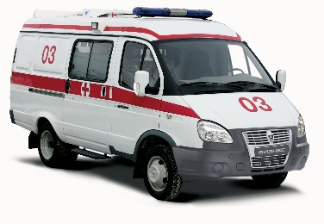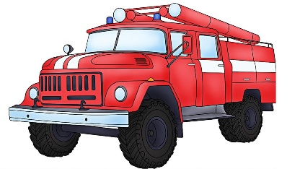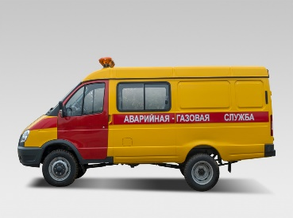

II четверть
1.Запиши дату своего рождения около нужной картинки.
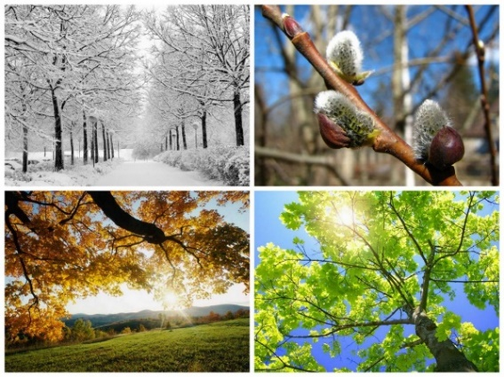
2. Нарисуй себя.

Напиши, какой ты. _______________________________________________________________________________________________________________________________________________________________________________________________________________________________________
3.Раскрась героев сказки: Маша, медведь.
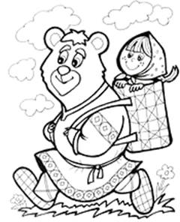

III четверть
- Составь предложения.
- Дети играют в _______________
- Мальчики катались на _____________________
- Мы купались в ____________________________
- Выбери правильные ответы из чего были построены дома в сказке «Три поросенка»
- Из соломы
- Из кирпича
- Из прутьев
- Из камня
- Вставь пропущенные слова
Нина заболела. Мы вызвали __________________. Девочке дали лекарство. Ей стало лучше.
Во дворе пожар. Мы вызвали _________________. Они потушили огонь.
IV четверть
- Покажи и заштрихуй на картинке капусту, огурец и морковь, помидор, лук, перец.
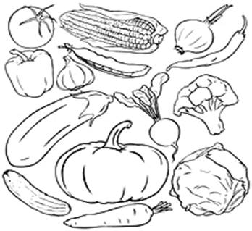

- Отгадайте загадки и запишите ответы.
- Что за чудная пора?
Отдыхает детвора:
Играет, купается,
Сил набирается. (……………………….)
- Нам не страшен серый волк,
Серый волк – зубами щелк.
Эту песню пели звонко
Три веселых ………………………….
1. Как тебя зовут?
3. Прочитай имя и соедини его с картинкой.

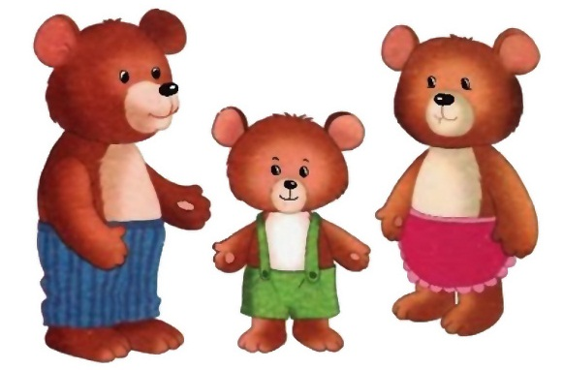
Настасья Петровна Михайло Иваныч Мишутка

Итоговая проверочная работа.
- Напиши поздравление с днём рождения ________________________________________________________________________________ _____________________________________________________________ ____________________________________________________________
_________________________________________________________________________________________________________________________
- Соотнеси последовательность разговора по телефону.
1. Представиться
2. Поздороваться
3. Попрощайся
4. Говори чётко
3. Определи погоду по условным обозначениям.
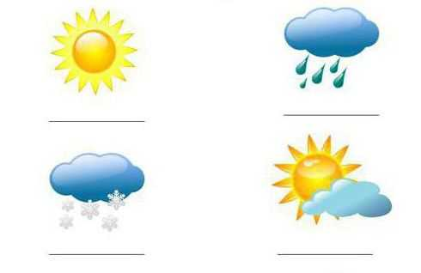
(Ясно, дождливо, снегопад, облачно)

Приложение 3
Описание учебно-методического и материально-технического обеспечения
образовательного процесса.

Учебно-методический комплекс:
- Адаптированная основная общеобразовательная программа ГБОУ ВКШ (вариант 1).
- Комарова С.В., Речевая практика. 3 класс: учеб. для спец. (коррекц.) образоват. учреждений VIII вида / А.К. Аксёнова, С.В. Комарова, М.И.Шишкова. – 7-е изд., М.: Просвещение, 2024. – 74 с.

Дополнительная литература:

- Колесникова, Е.В. Развитие фонематического слуха у детей 4-5 лет/Е.В.Колесникова. - Изд.3-е, доп. и перераб.- М.: «Ювента», 2010.-
96с.
- Гаврина, С.Е. Учимся читать/С.Е.Гаврина, Н.Л.Кутявина. – М.: «РОСМЭН-ПРЕСС», 2005г.

Материально-техническое обеспечение учебного предмета «Речевая практика» предполагает использование:

- программно-методического обеспечение к урокам «Речевая практика»;
- учебно-методического комплекса: комплект учебников;

- печатных пособий: комплект наглядных материалов для организации фронтальной, групповой и индивидуальной работы с учащимися; комплекта предметных, сюжетных картин, серий сюжетных картин, динамических картин и схем по разделам программы;
- технических средств обучения;

Электронные образовательные ресурсы:
1.http://www.shkola-abv.ru/katalog-prezentatsij/ritorika/
2.https://konspekteka.ru/search/

